中国杭州——2024年5月30日——恩智浦半导体（NXP Semiconductors N.V.，纳斯达克代码：NXPI）于杭州举办为期两日的恩智浦汽车生态技术峰会，并发布全新S32 CoreRide开放平台。在汽车产业加速迈向智能互联的发展趋势下，恩智浦高管、行业领军企业与生态合作伙伴于峰会期间共同前瞻新时代的创新机遇，探讨产业变革下的新生态发展模式，携手推动汽车产业智能化升级并迈向国际化新高度。

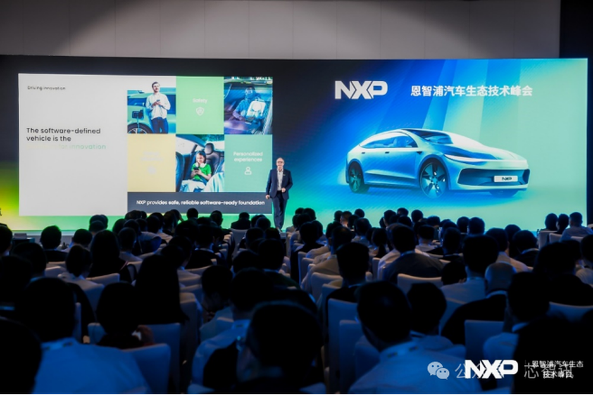

恩智浦半导体全球执行副总裁、高级模拟业务总经理Jens Hinrichsen发表主旨演讲  
  
  
此次峰会汇聚来自汽车产业链的近600位嘉宾，呈现了30 场行业专家的前沿技术分享，26 个系统级解决方案和包括量产车型的产品演示，并设有15 个合作伙伴展区，旨在打造汽车生态圈的交流盛会。恩智浦半导体全球执行副总裁、高级模拟业务总经理Jens Hinrichsen，恩智浦半导体全球资深副总裁、大中华区主席李廷伟博士，恩智浦半导体全球资深副总裁、汽车系统与市场负责人Sebastien Clamagirand，恩智浦半导体全球资深副总裁、新能源及驱动系统产品线总经理李晓鹤先生，恩智浦半导体副总裁、大中华区汽车电子总经理刘芳女士，恩智浦半导体全球现场质量副总裁Stephan Lehmann等恩智浦高管出席论坛。中国电动车百人会副秘书长师建华出席了峰会并发表主旨演讲，就当前中国新能源汽车产业的发展分享观点；零跑汽车副总裁舒春成、科博达副董事长柯炳华、德国汽车工业协会质量管理中心中国分公司代理总经理宋丽君女士出席了圆桌论坛，探讨当前中国汽车产业链国际化发展的机遇和挑战。  
  
  
峰会期间，恩智浦正式在中国发布S32 CoreRide开放平台，不仅汇集恩智浦成熟的S32计算、网络、系统电源管理技术，还整合了来自恩智浦广泛的软件生态合作伙伴的可立即部署的软件，旨在帮助汽车制造商和一级供应商简化汽车架构开发的复杂性、降低成本。 这一平台的推出标志着在应对软件和硬件集成挑战方面重要的里程碑，将推动软件定义汽车的快速演进。恩智浦的重要生态合作伙伴诚迈科技高级技术副总裁邹晓冬，Vector中国区市场总监高路，东软睿驰NeuSAR营销中心总监茅海燕出席发布会并分享了对软件定义汽车趋势的洞察。

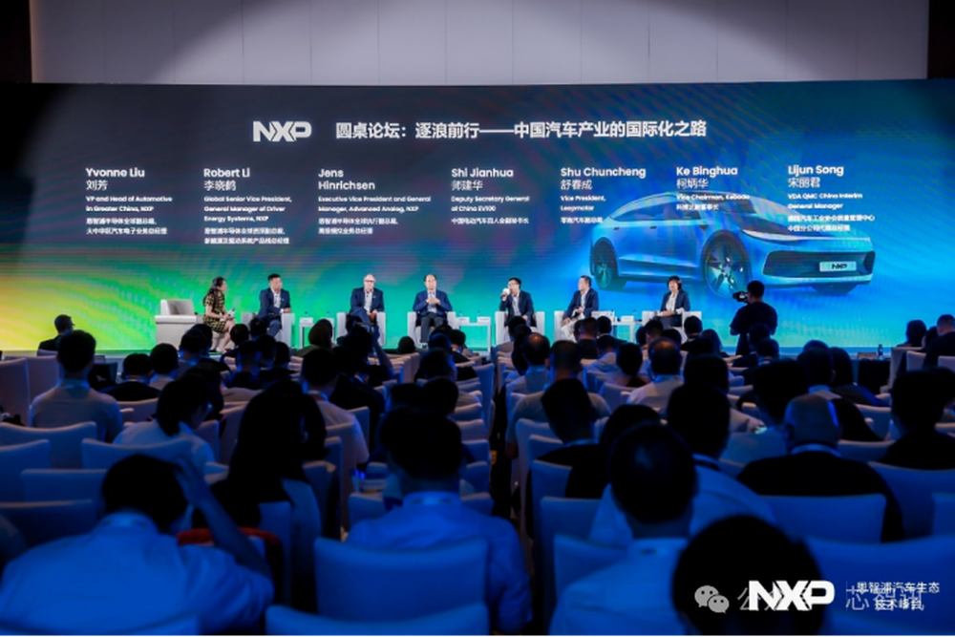

恩智浦发布S32 CoreRide平台  
  
  
诚迈科技高级技术副总裁邹晓冬表示：“诚迈科技热烈欢迎恩智浦 S32 CoreRide 平台的发布。CoreRide创建了软件定义汽车的通用基础，从根本上简化了集成工作，使我们能够专注于利用 FusionWise 中间件解决软件开发人员的痛点，从而为我们的客户及其最终客户增加价值。”  
  
  
Vector中国区市场总监高路表示：“软件定义汽车依赖于高效的平台构建和快速集成。而这可以通过个性化软件工厂中的预配置和自动化工作流程来实现。Vector拥有必要的工具、嵌入式软件和专业知识，能够全力支持恩智浦的新技术。这种紧密合作确保我们的基础层可以无缝预集成到恩智浦的S32 CoreRide平台上，简化客户端的开发流程。通过改变集成流程，OEM厂商和一级供应商可以专注于自己的特定应用，节省时间和资源。”  
  
  
东软睿驰NeuSAR营销中心总监茅海燕表示：“东软睿驰和恩智浦是长期的生态战略合作伙伴，多年来共同推进基于S32平台的新一代电子电气架构在中国主机厂的落地和量产。今天非常高兴见证恩智浦S32 CoreRide的发布，希望未来跟恩智浦能够更加紧密的合作，共同赋能和构建国内外软件定义汽车的生态合作体系。”

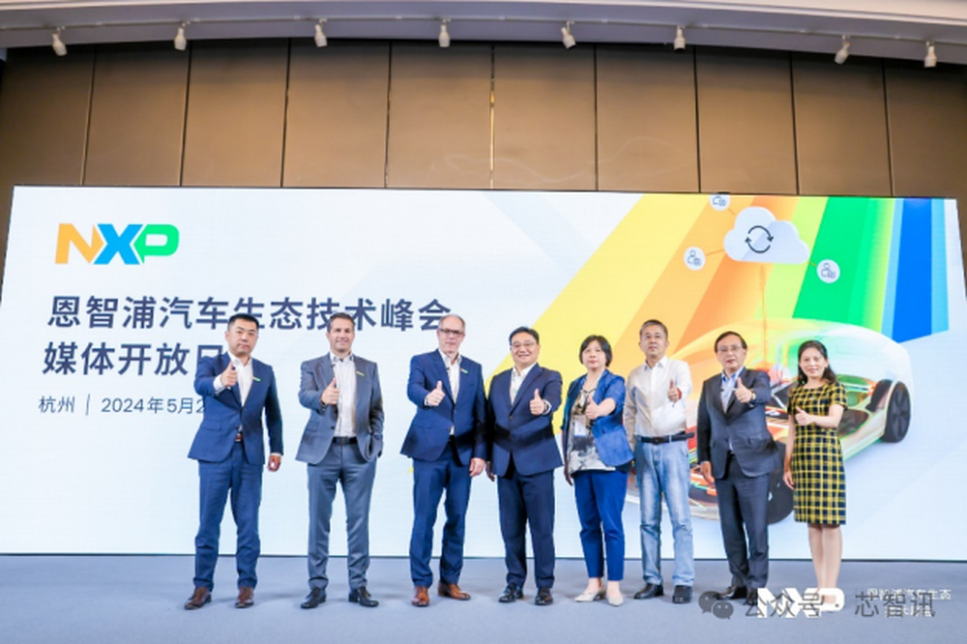

恩智浦的重要生态合作伙伴诚迈科技高级技术副总裁邹晓冬，Vector中国区市场总监高路，东软睿驰NeuSAR营销中心总监茅海燕出席发布会  
  
  
恩智浦半导体全球执行副总裁、高级模拟业务总经理Jens Hinrichsen在主旨演讲中指出：“随着汽车生态的不断演进，我们的客户和合作伙伴正面临前所未有的复杂性挑战。高效管理这种复杂性，快速推出新平台，保持成本竞争力，并持续创新，将是成功的关键。恩智浦致力于成为的汽车生态的技术合作伙伴，通过提供系统解决方案、关键技术创新和深厚的汽车专业知识，赋能汽车产业迈向更高的成功。”  
  
  
恩智浦全球资深副总裁、大中华区主席李廷伟博士表示：“中国在当今汽车行业的诸多方面都已经跻身领先地位，特别是新能源等充满活力的创新领域。我们对中国市场的未来充满信心，并将持续投入于全面的系统级解决方案、本地化支持与服务，成为中国汽车产业值得信赖的赋能者。在全球汽车产业的大变革时代，我们期待与客户和生态合作伙伴携手同行，共创、共荣。”